基于MIROC模式的气候变化下我国作物需水预测
丛振涛 姚本智 倪广恒 雷志栋
（清华大学水利水电工程系，水沙科学与水利水电工程国家重点实验室，北京 100084）
摘要：采用大气环流模式MIROC3.2，利用FAO-Penman-Monteith公式估算参照作物腾发量，结合SAGE作物分布，获得作物系数与作物需水量，考虑需水与降水过程的匹配，得到SRA1B情景下未来50年我国各地区主要作物的灌溉需水量。结果表明，参照作物腾发量呈上升趋势，全国平均增加约8%；作物需水量呈增加趋势，东北地区平均增加10%左右；灌溉需水量呈增加趋势，东北与华南增加显著。
关键词：气候变化；作物需水；灌溉需水；MIROC
1 引言
全球气候变化问题已引起各国政府、研究机构和公众的广泛关注。对农业生产的影响是气候变化影响的重要方面。气温增加、CO₂浓度变化、降水量及其在生长期内分布变化都会对作物生长产生直接影响，从而影响粮食产量。与此同时，作物生长需要消耗水分，在干旱半干旱地区，降水量及降水过程一般不能满足作物生长的需要，于是产生灌溉农业。我国灌溉面积上的粮食产量占全国的3/4，经济作物占90%以上，农业灌溉用水量占全国总用水量的60%以上。另一方面，我国人均水资源量少且分配不均，北方地区地下水超采严重，气候变化进一步加剧了水资源短缺的局面。因此，开展气候变化对冬小麦耗水及灌溉需水的影响研究，有助于加深气候变化对农业生产与水资源影响的认识，响应了粮食安全与水资源可持续利用的国家需求。
气候变化条件下作物生长的改变必然引起作物耗水的改变，进而影响灌溉需水。国内这方面的研究一类以定性分析为主（刘春蓁，1997；等），一类以Penman-Monteith等潜在腾发量的计算公式为基础，分析气候变化对作物需水的影响（刘晓英等，2004；佟玲等，2004；马鹏里等，2006；迟道才等，2006；王新华等，2007；等）。气候变化对作物耗水的影响可以通过气候模式模拟未来情景下的气象条件，然后利用作物生长模拟模型定量模拟未来气象条件下的作物耗水与灌溉需水。气候变化的情景，大多数的研究采用IPCC提出的SERS（Special Report on Emission Scenarios）系列情景；气候变化的模拟，以大气环流模式（GCMs，General Circulation Models）为代表（IPCC，2007）。已有的分析气候变化对作物耗水及灌溉需水研究，较多关注灌溉需水量的变化，代表性的研究包括全球范围（Doell，2002；Fischer等，2007）、美国（Tung等，1998；Elgaali等，2007）、以色列（Fleischer等，2008）、中国（Thomas，2008）等。这些研究一般认为未来气候变化情景下，灌溉需水量将有所增加，增加幅度为10%～30%（Yano等，2007；Diaz等，2007）。
本文采用大气环流模式MIROC3.2，利用FAO-Penman-Monteith公式估算参照作物腾发量，结合SAGE作物分布，获得作物系数与作物需水量，考虑需水与降水过程的匹配，得到未来气候变化情景下我国各地区主要作物的灌溉需水量。
2 数据与方法
2.1气候变化情景与MIROC模式
未来气候情景中，20C3M情景是指温室气体按20 世纪增加速率增加；SRA1B情景是指经济高速增长，人口增长缓慢，新技术迅速得到应用。本文以20C3M 情景1961-1990年的模拟结果作为现状气象条件，SRA1B 情景2046-2065年的预测结果作为未来气象条件，研究50年后作物需水的变化趋势。
全世界有很多研究机构开发了各自的GCM模式，并预测了各种气候情景下的几个气象要素。为了能够应用Penman-Monteith 公式计算参照作物腾发量，GCM 模式预测的气象要素中必须包括短波辐射、最高最低气温、大气压、相对湿度、风速。根据这一限制条件并考虑各GCM模式的空间分辨率，本文选用了由日本的三个研究机构（CCSR、NIES、FRCGC）共同开发的高分辨率MIROC3.2模式（Model for Interdisciplinary Research on Climate）。该模式预测了1PTO2X、20C3M、PICTL、SRA1B、SRB1 五种情景下，上述全部的气象要素。其空间分辨率为1.125°×1.125°，网格数为160×320，是所有GCM 模式中最高的。各气候变化情景下的MIROC3.2输出可以在IPCC的数据中心下载。
2.2参照作物腾发量
参照作物腾发量（ET₀）是指从一个标准的“参照表面”发生的腾发量。FAO定义了参照表面为高度均匀、生长旺盛、完全覆盖土表并且供水充足的草地，其高度为0.12m，表面阻力为70s m⁻¹，反射率为0.23。根据参照表面，FAO提出了计算参照作物腾发量的FAO Penman-Monteith公式（Allen，1998）：
 | $${\text{ET}}_{0}=\frac{0\text{.}\text{408}Δ\left(R_{n}−G\right)+γ\frac{\text{900}}{T+\text{273}}u\left(e_{s}−e_{a}\right)}{Δ+γ\left(1+0\text{.}\text{34}u\right)}$$ | （1）
式中：ET₀——参考作物腾发量，mm d⁻¹；R_{n}——冠层表面净辐射，MJ m⁻² d⁻¹；G——土壤热通量，MJ m⁻² d⁻¹；T——日平均气温，°C；u——风速，m s⁻¹；e_{s}——饱和水汽压，kPa；e_{a}——实际水汽压，kPa；e_{s} − e_{a}——饱和水汽压差，kPa；Δ——水汽压曲线斜率，kPa °C⁻¹；γ——湿度计常数，kPa °C⁻¹。
以上计算ET₀所需的量中，辐射、温度、风速是MIROC模式的输出结果，其余可由MIROC模式的输出结合纬度、日期等间接计算。
2.3作物分布与作物系数
威斯康辛大学的SAGE研究中心提供了1992年全球18种主要作物的分布数据。结合FAO提供的作物生育期内的作物系数，可得到网格上各作物的作物系数以及18种作物平均的综合作物系数。
作物系数（K_{c}）反映了实际作物和参照作物的差别，实际作物的作物需水可由参考作物腾发量乘以作物系数得到：
 | $${\text{ET}}_{c}={\text{ET}}_{0}⋅K_{c}$$ | （2）
在作物的初始生长阶段，作物系数比较小。随着作物的生长，作物系数不断变大，至作物成熟时到达最大值，随后因为作物的衰老而变小。FAO在其报告（FAO Irrigation and drainage paper 56）中给出了全球各种主要作物的播种日期、各生长阶段的长度以及一般气候条件下（亚湿润型气候、白天最小相对湿度约45%、平均风速约2m/s）的典型作物系数值。在此基础上，结合已有的研究成果考虑气候变化对物候的影响，并按实际的气候类型对作物系数进行修正，得到未来气候条件下的作物系数。
SAGE给出了全球0.5°×0.5°网格上18种主要作物的分布情况，即每种作物的收获面积占网格面积的比例。同种作物在不同的气候条件下生长状况有差别，本文利用柯本气候分类方法将SAGE作物分布划分到各个气候带中以体现这种差别。柯本气候分类按照气温和降水将全球的气候分为五个气候带，即热带气候带、干燥气候带、温暖气候带、大陆性气候带、极地气候带，其划分的思想是各个气候带要尽可能的描述植被的分布。利用FAO作物系数、SAGE作物分布和柯本气候分类，可以得到各个网格上的作物系数。
以MIROC模式结果计算得到的ET₀的空间分辨率为1.125°×1.125°，而以SAGE作物分布得到的作物系数的空间分辨率为0.5°×0.5°，需要将两者转化为同一尺度。本文将分辨率较低的ET₀数据插值到作物系数网格上。
2.4灌溉需水量
根据MIROC模式模拟的降水，以美国土壤保持局USDA-SCS方法计算出有效降水，可估算气候变化下的灌溉需水量。USDA-SCS方法是经过分析全美国22个地方50年降水资料，采用土壤水分平衡法，综合考虑作物腾发、降水和灌溉等因素提出的预测月有效降水量的方法，其公式为：
 | $$P_{e}=\text{SF}\left(1\text{.}\text{2525}P_{t}^{0\text{.}\text{8242}}−2\text{.}\text{9352}\right) \left({\text{10}}^{9\text{.}\text{5512}×{\text{10}}^{−4}{\text{ET}}_{c}}\right)$$ | （3）
式中，P_{e}——月有效降水量，mm，P_{e} ≤ min(P_{t} , ET_{c})；P_{t}——月降水量，mm；ET_{c}——月作物需水量，mm；SF——土壤水分贮存因子，一般情况下SF = 1.0；
直接以月有效降水和作物需水估算灌溉需水量时，由于忽略了月内降水和作物需水的匹配情况，得到的灌溉需水量通常较低。对于一般工程规划和水资源分析而言，以旬为步长进行计算则可以达到相应的精度要求。本文将月有效降水和作物需水随机分配到上中下旬，估算各个旬的灌溉需水量。和降水相比，各个旬的作物需水不会存在很大的差异，例如一个月的降水可能全部集中在某一旬，而作物需水则不会出现这种情况，所以在随机分配时，限制旬作物需水的范围为0.33P_{t} (1 ± 50%)。
3结果与讨论
3.1分区与作物面积
根据我国的行政区划，将全国分为东北、华北、西北、华东、中南、西南、华南七个区域。根据SAGE提供的作物分布数据，各区域主要作物的种植面积见表1。需要说明的是，SAGE提供的作物分布数据是90年代的数据，并与统计数据存在一定的出入，考虑到本文主要关注作物需水的相对变化，这种出入可以忽略。
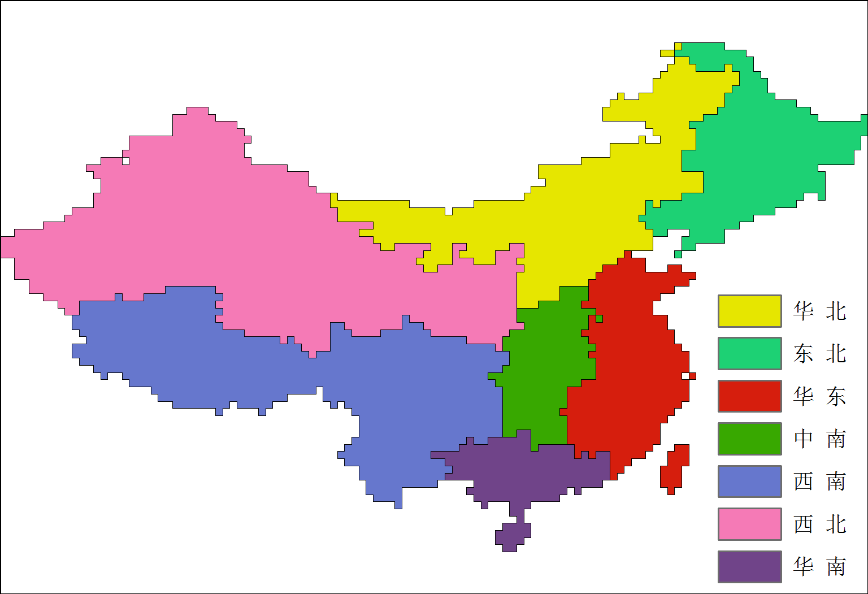
图1 中国区域划分
表1 中国各地区主要作物种植面积 （10⁹ m²）
 | 华北 | 东北 | 华东 | 中南 | 西南 | 西北 | 华南 | 全国
棉花 | 8.6 | 1.2 | 22.8 | 11.7 | 2.9 | 16.7 | 0.3 | 64.2
玉米 | 66.5 | 167.2 | 34.2 | 20.9 | 66.6 | 26.1 | 18.3 | 399.8
水稻 | 6.3 | 47.3 | 147.3 | 70.6 | 99.5 | 5.4 | 152.5 | 529.0
小麦 | 86.7 | 57.5 | 90.6 | 44.9 | 83.4 | 78.2 | 4.0 | 445.3

3.2气候变化下参照作物腾发量
基于MIROC3.2的输出，利用FAO-Penman-Monteith公式，可以获得未来情景下我国各地区的参照作物腾发量。SRA1B情景下，我国各地区现状（20C3M情景1961-1990年）和50年后（SRA1B情景2046-2065年）参照作物腾发量及其变化幅度见表2。在气候变化的条件下，参照作物腾发量总体上是呈上升的趋势，全国平均增幅为7.83%，作为粮食主产区的东北地区增幅尤为显著。相关分析表明，参照作物腾发量的增加主要是由温度升高引起的，参照作物腾发量的增加意味着蒸发能力与作物需水量的增加。
表2 中国各地区的参照作物腾发量（mm）
地区 | 20C3M 1961-1990 | SRA1B 2046-2065 | 相对增幅
华北 | 932.3 | 1012.1 | 8.56%
东北 | 733.0 | 821.7 | 12.10%
华东 | 1067.7 | 1133.5 | 6.17%
中南 | 1139.6 | 1202.1 | 5.48%
西南 | 617.4 | 680.0 | 10.13%
西北 | 789.0 | 840.8 | 6.56%
华南 | 1238.0 | 1308.7 | 5.71%
全国 | 831.4 | 896.5 | 7.83%

3.3气候变化下作物系数与作物需水量
将各个网格上的参照作物腾发量乘以各作物的作物系数就可以得到气候变化下的作物需水量，棉花、玉米、水稻、小麦四种主要作物现状和50年后作物需水量变化见表3，作物需水量变化空间分布见图2。与参照作物腾发量的变化趋势一致，未来50年SRA1B情景下，主要作物的作物需水量均呈增加趋势，以东北地区最为显著。棉花需水量增加显著，尤其是辽宁、河北、山东等省；玉米需水量在东北呈增加趋势，长江中下游呈下降趋势；水稻需水量在河北、辽宁增加显著；小麦需水量在东北呈增加趋势，黄河中下游呈下降趋势。
表3 中国各地区主要作物的作物需水量 （mm）
作物 | 华北 | 东北 | 华东 | 中南 | 西南 | 西北 | 华南 | 全国
20C3M 1961-1990
棉花 | 666.2 | 636.4 | 770.6 | 713.6 | 658.5 | 634.8 | 570.0 | 703.0
玉米 | 552.9 | 511.7 | 715.9 | 620.7 | 545.5 | 513.5 | 599.8 | 552.3
水稻 | 755.3 | 691.7 | 832.6 | 863.6 | 808.9 | 692.6 | 870.4 | 826.1
小麦 | 363.0 | 317.4 | 388.0 | 384.5 | 363.8 | 305.2 | 489.9 | 354.5
SRA1B 2046-2065（增幅）
棉花 | 6.88% | 11.49% | 6.91% | 5.28% | 4.23% | 6.03% | 4.81% | 6.36%
玉米 | 5.70% | 10.30% | -3.63% | 0.08% | 3.30% | 3.33% | 6.41% | 5.30%
水稻 | 6.71% | 9.49% | 3.21% | 2.89% | 2.56% | 2.76% | 3.00% | 3.46%
小麦 | 3.68% | 7.38% | 0.92% | 0.87% | 1.87% | 2.25% | 3.48% | 2.60%
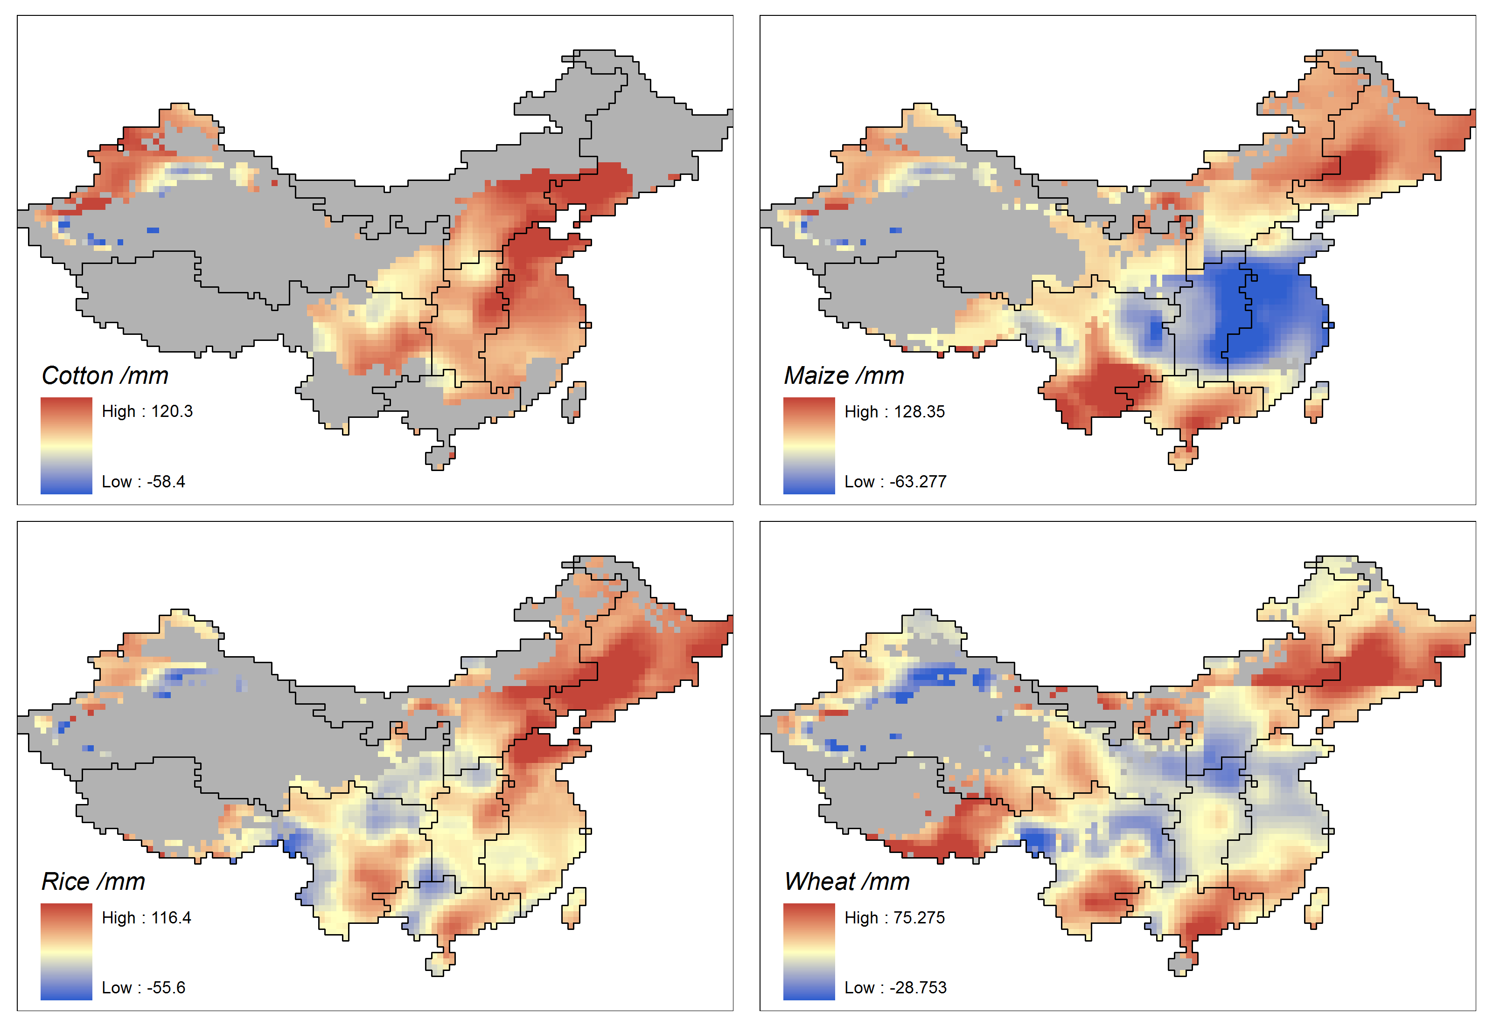
图2 SRA1B情景下未来50年我国主要作物的作物需水量变化
3.4气候变化下灌溉需水量
考虑作物需水与降水的随机匹配，得到SRA1B情景下我国各地区现状和50年后灌溉需水量变化，见表3，灌溉需水量变化的空间分布见图3。
表4 中国各地区主要作物的灌溉需水量（mm）
作物 | 华北 | 东北 | 华东 | 中南 | 西南 | 西北 | 华南 | 全国
20C3M 1961-1990
棉花 | 335.2 | 245.6 | 376.4 | 325.7 | 297.8 | 416.4 | 113.2 | 364.9
玉米 | 259.3 | 193.1 | 365.1 | 284.0 | 191.1 | 288.8 | 100.5 | 225.1
水稻 | 444.6 | 350.5 | 300.1 | 322.0 | 404.9 | 421.1 | 272.4 | 322.2
小麦 | 219.9 | 167.4 | 180.4 | 167.2 | 192.1 | 136.3 | 286.0 | 180.4
SRA1B 2046-2065（增幅）
棉花 | 13.45% | 26.31% | 6.58% | 5.05% | 3.39% | -1.09% | 10.88% | 5.03%
玉米 | 11.93% | 16.67% | -10.90% | -15.45% | 15.37% | -1.30% | 69.32% | 9.21%
水稻 | 9.08% | 12.02% | 1.60% | -2.18% | 3.75% | -1.70% | 5.20% | 3.57%
小麦 | 1.51% | 17.80% | -4.12% | -2.22% | 1.74% | -5.85% | 15.62% | 1.23%
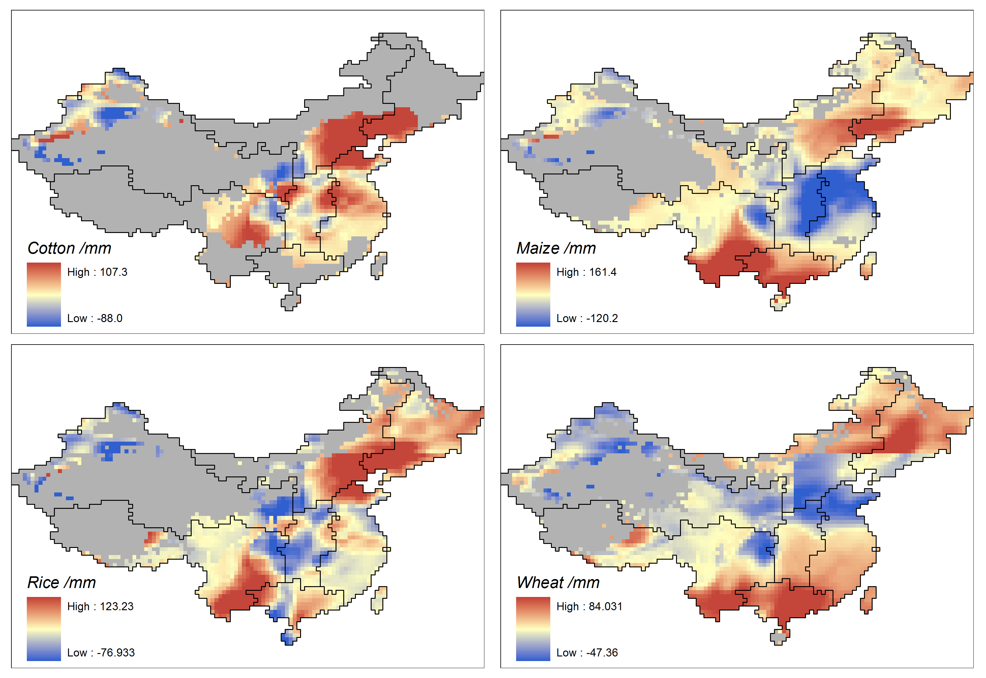
图3 SRA1B情景下未来50年我国主要作物的灌溉需水量变化

SRA1B情景下未来50年我国各地区灌溉需水量主要呈增加趋势，平均增加幅度不大，但华北与东北地区增加幅度较大。灌溉需水量变化的空间分布规律与作物需水量类似，棉花灌溉需水量均呈增加趋势，以辽宁、河北、山东为甚；玉米、水稻、小麦的灌溉需水量在东北与西南地区增加显著。
4 结论
本文采用大气环流模式MIROC3.2的输出，分别计算了SRA1B情景下未来50年我国各地区的参照作物腾发量、主要作物的作物需水量与灌溉需水量，通过与现状的对比，分析了气候变化对我国主要作物的作物需水的影响，主要结论包括：
- 受温度升高的影响，未来参照作物腾发量呈上升趋势，全国平均增加约8%；
- 主要作物的作物需水量呈增加趋势，东北地区平均增加10%左右；
灌溉需水量呈增加趋势，全国平均增加不明显，东北与华南增加显著。

